**LAPORAN PRAKTIKUM**

**JOBSHEET Ke – 1**

**MATA KULIAH**

**PRAKTIKUM ALGORITMA PEMROGRAMAN**



**OLEH**

**RAHMAT DANY**

**24343124**

**TEKNIK INFORMATIKA (NK)**

**DEPARTEMEN TEKNIK ELEKTRONIKA**

**UNIVERSITAS NEGERI PADANG**

**2024**

1. **Tujuan Pratikum**

Mahasiswa mampu memahami dan menerapkan konsep tipe data, variabel, konstanta, dan operator dalam bahasa pemrograman C.

1. **Alat dan Bahan**

* Laptop
* IDE DevC++
* Jobsheet

1. **Teori Singkat Tentang Tipe Data**

Tipe data adalah sebuah komponen dari potongan data yang memberikan sinyal pada komputer terkait cara mengartikan data tersebut. Hasil tafsir dari tipe data tersebut akan memastikan bahwa proses pengumpulan datanya menggunakan format serta nilai yang sesuai dengan keinginan.

1. **Listing Program dan Output**
2. Latihan 2a.c

* Program

/* nama file :latihan2a.c

programer :Rahmat Dany

tgl. pembuatan :03 september 2024

deskripsi :program ini melakukan perhitungan luas dan keliling persegi panjang

*/

#include<stdio.h>

int main()

{

printf("Menghitung Luas & Keliling Persegi Panjang\n");

printf("=========================================\n");

printf("Programer : Rahmat Dany\n");

printf("NIM : 24343124\n");

printf("=========================================\n");

float panjang, lebar, luas, kel;

//Pemasukan Nilai

printf("panjang=");

scanf("%f",&panjang);

printf("lebar=");

scanf("%f",&lebar);

//Proses Penghitungan

luas=panjang * lebar;

kel=2 * panjang+2 * lebar;

//Menampilkan Hasil

printf("luas=%.2f\n",luas);

printf("kel=%.2f\n",kel);

return 0;

}

* Output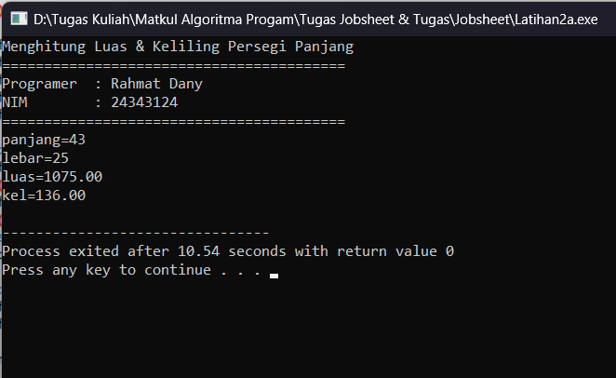

1. Latihan 2b.c

* Program

/*

Nama File : Latihan2a.c

Programmer : Rahmat Dany (24343124)

Tgl Pembuatan : 02 September 2024

Deskripsi : program ini menampilkan lirik lagu a littel piace of heaven

*/

#include <stdio.h>

int main()

{

printf("Lirik lagu a littel piace of heaven\n");

printf("=====================================\n");

printf("Our love had been so strong for far too long\n");

printf("I was weak with fear that somethin' would go wrong\n");

printf("Before the possibilities came true\n");

printf("I took all possibility from you\n");

printf("Almost laughed myself to tears\n");

printf("Conjuring her deepest fears\n");

return 0;

}

* Output

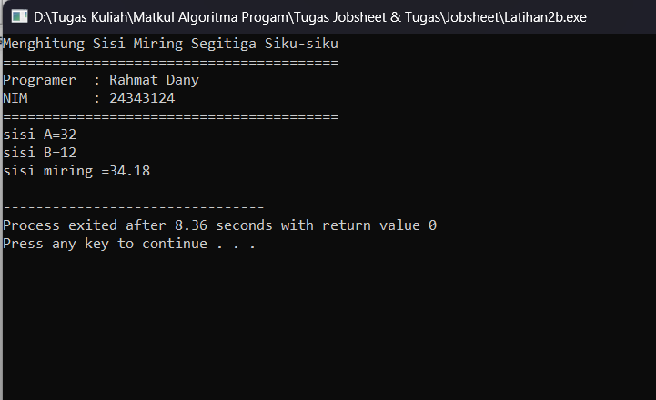

1. Latihan 2c.c

* Program

/* Nama File : latihan2c.c

Programaer : Rahmat Dany (24343124)

Tgl. pembuatan : 03 september 2024

Deskrip : program ini menghitung luas dan keliling lingkaran berdasarkan nilai r

*/

#include <stdio.h>

int main() {

printf("Menghitung Luas dan Keliling dari sebuah lingkaran yang diketahui nilai jari-jari (R)\n");

printf("=========================================\n");

printf("Programer : Rahmat Dany\n");

printf("NIM : 24343124\n");

printf("=========================================\n");

float radius, luas, keliling;

// Memasukkan nilai jari-jari dari pengguna

printf("Masukkan nilai jari-jari lingkaran: ");

scanf("%f", &radius);

// Menghitung luas dan keliling

luas = 3.14159 * radius * radius; // Formula untuk luas lingkaran

keliling = 2 * 3.14159 * radius; // Formula untuk keliling lingkaran

// Menampilkan hasil perhitungan

printf("Luas lingkaran: %.2f\n", luas);

printf("Keliling lingkaran: %.2f\n", keliling);

return 0;

}

* Output

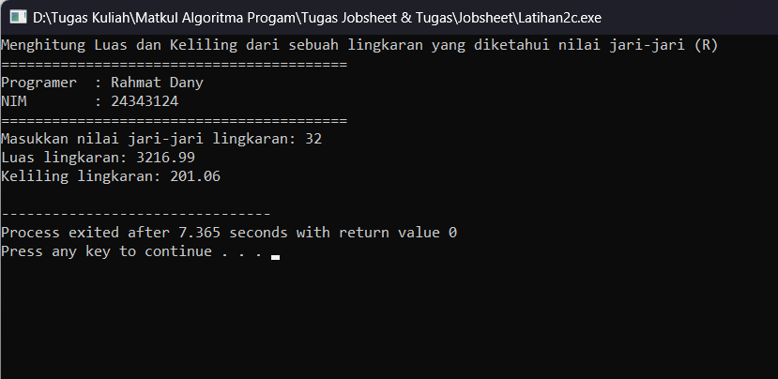

1. Latihan 2d.c

* Program

/* Nama File : latihan2c.c

Programaer : Rahmat Dany (24343124)

Tgl. pembuatan : 03 september 2024

Deskrip : program ini menghitung konversi suhu dari celcius

*/

#include <stdio.h>

int main()

{

printf("Menghitung Konvrensi Suhu Dari Celcius\n");

printf("=========================================\n");

printf("Programer : Rahmat Dany\n");

printf("NIM : 24343124\n");

printf("=========================================\n");

float celsius, fahrenheit, reumur, kelvin;

// Meminta pengguna memasukkan suhu dalam Celsius

printf("Masukkan suhu dalam Celsius: ");

scanf("%f", &celsius);

// Melakukan perhitungan konversi

fahrenheit = (9.0 / 5.0) * celsius + 32;

reumur = (4.0 / 5.0) * celsius;

kelvin = celsius + 273;

// Menampilkan hasil konversi suhu

printf("= %.2f Fahrenheit\n", fahrenheit);

printf("= %.2f Reumur\n", reumur);

printf("= %.2f Kelvin\n", kelvin);

return 0;

}

* Output

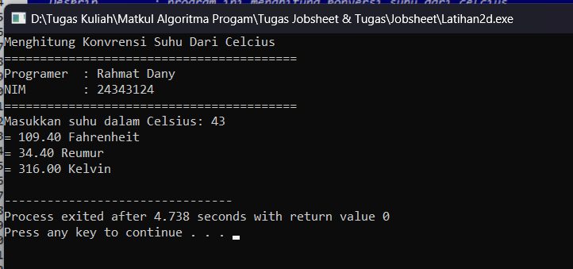

1. Latihan 2e.c

* Program

/* Nama File : latihan2c.c

Programaer : Rahmat Dany (24343124)

Tgl. pembuatan : 03 september 2024

Deskrip : program ini menghitung biaya fotokopi

*/

#include<Stdio.h>

#define HARGA 500

int main()

{

printf("Menghitung Konvrensi Suhu Dari Celcius\n");

printf("=========================================\n");

printf("Programer : Rahmat Dany\n");

printf("NIM : 24343124\n");

printf("=========================================\n");

float lembar,biaya;

printf("Masukan jumlah lembar=");

scanf("%f", &lembar);

biaya= lembar * HARGA;

printf("Biaya yang di perlukan =%.2f\n", biaya);

return 0;

}

* Output

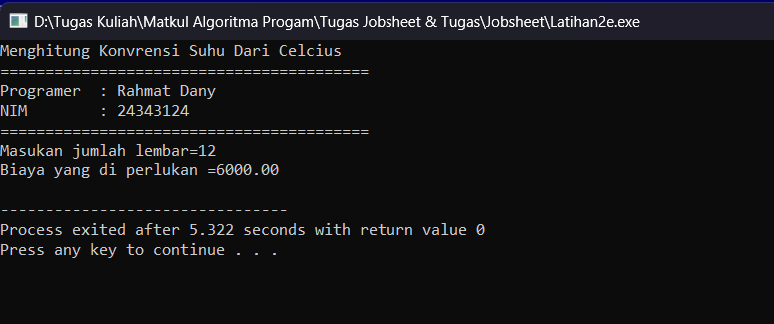

1. **Analisa**

* Analisa Kebutuhan

1. Input

Input merujuk pada data, informasi, atau sinyal yang dimasukkan ke dalam suatu sistem untuk diproses lebih lanjut.

Input untuk Latihan 2a.c

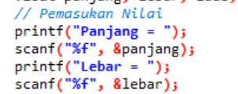

Input untuk Latihan 2b.c

Input untuk Latihan 2c.c

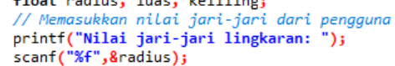

Input untuk Latihan 2d.c

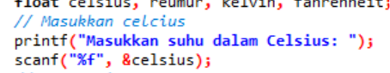

Input untuk Latihan 2e.c

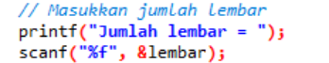

1. Proses

Proses adalah tahapan di mana input diubah atau diolah menjadi bentuk yang lebih berguna atau diinginkan.

Proses untuk Latihan 2a.c

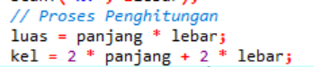

Proses untuk Latihan 2b.c

Proses untuk latihan 2c.c

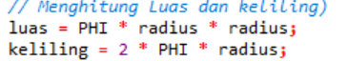

Proses untuk Latihan 2d.c

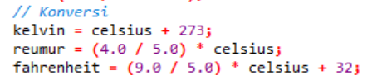

Proses untuk Latihan 2e.c



1. Output

Output merupakan hasil akhir dari proses yang telah dilakukan pada input.

Output untuk Latihan 2a.c

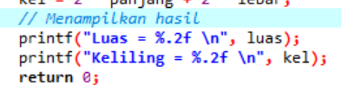

Output untuk Latihan 2b.c

Output untuk Latihan 2c.c

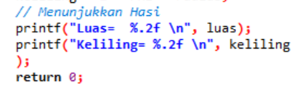

Output untuk Latihan 2d.c

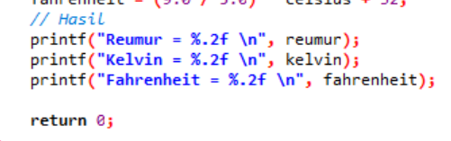

Output unutk Latihan 2e.c

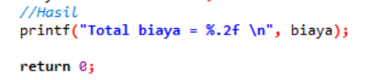

1. Variabel

Variable adalah  tempat menyimpan sebuah nilai, dan masih bisa diubah nilainya. Sementara tipe data adalah jenis nilai yang akan tersimpan dalam variable. Pemahaman tentang tipe data penting untuk menulis kode yang efektif dan bebas dari kesalahan.

Tipe data Variabel yang digunakan pada program seperti integer (int), float dan double.

Integer (int) adalah tipe data dasar yang digunakan untuk menyimpan dan memproses bilangan bulat dalam pemrograman. Ini sangat berguna dalam berbagai aplikasi pemrograman, terutama ketika bekerja dengan data yang tidak memerlukan nilai desimal atau ketika operasi matematis yang sederhana dan efisien diperlukan.

Float berfungsi untuk menyimpan nilai yang mengandung desimal, float biasanya memiliki rentang nilai yang lebih kecil dibandingkan dengan double. Jadi jika membutuhkan rentang nilai yang sangat besar atau sangat kecil, pertimbangkan untuk menggunakan double.

1. Konstanta

Konstanta dalam bahasa C adalah nilai tetap yang tidak berubah selama program dijalankan. Mereka dapat berupa literal, konstanta yang didefinisikan dengan #define, atau variabel const. Penggunaan konstanta membantu membuat kode lebih bersih, terstruktur, dan mudah dipelihara.

1. Flowchart

* Latihan 2a.c

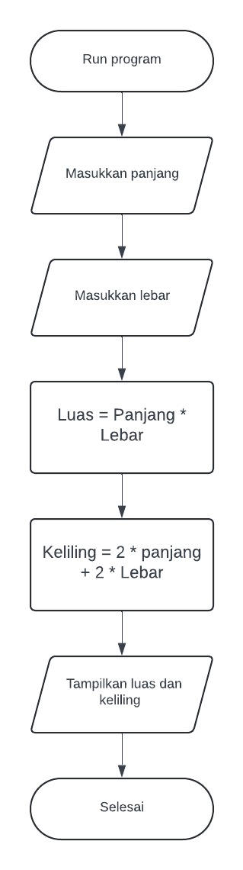

* Latihan 2b.c

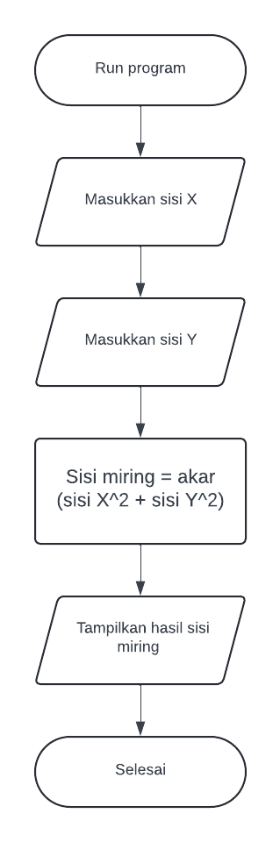

* Latihan 2c.c

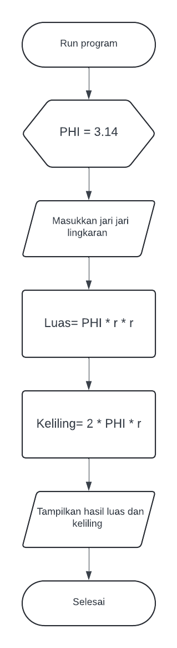

* Latihan 2d.c

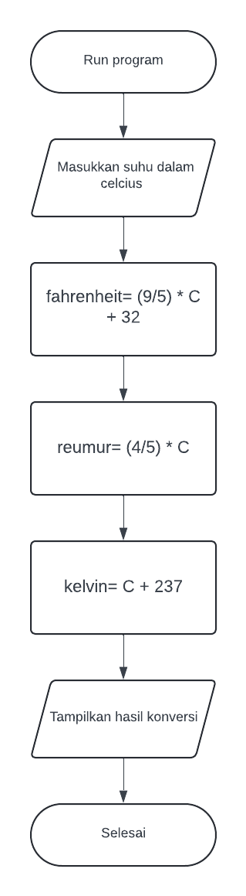

* Latihan 2e.c

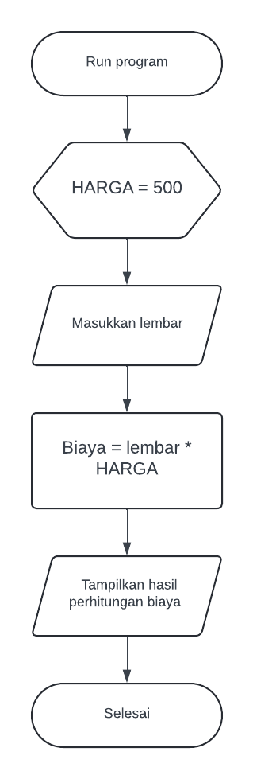

1. **Evaluasi**

TUGAS2A

Program :

/* Nama File : TUGAS2A.c

Programaer : Rahmat Dany (24343124)

Tgl. pembuatan : 03 september 2024

Deskrip : Program Ini Menampilkan Hasil dari Tahanan, Arus, dan Tegangan Rangkaian Paralel

*/

#include<stdio.h>

int main ()

{

printf("Menghitung tahanan total arus dan tegangan pada rangkaian secara paralel\n");

printf("=========================================\n");

printf("Programer : Rahmat Dany\n");

printf("NIM : 24343124\n");

printf("=========================================\n");

float r1, r2, r3, rt, v, i, vr1, vr2;

//Masukan variabel

printf("Nilai R1=");

scanf("%f", &r1);

printf("Nilai R2=");

scanf("%f", &r2);

printf("Nilai R3=");

scanf("%f", &r3);

printf("Nilai VR1=");

scanf("%f", &vr1);

printf("Nilai VR2=");

scanf("%f", &vr2);

//Proses menghitung

rt = 1.00 / ((1.00 / r1) + (1.00 / r2) + (1.00 / r3));

v = vr1 + vr2;

i = v/ rt;

//Hasil

printf("Total tahanan= %.2f ohm \n", rt);

return 0;

}

Flowchart :

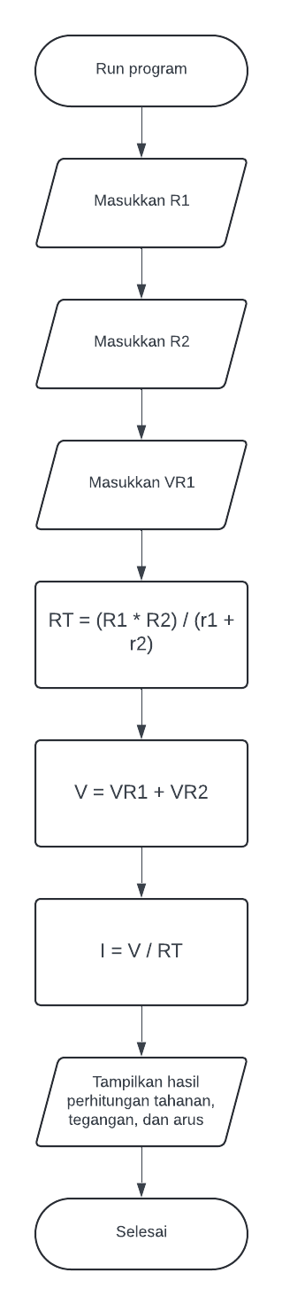

TUGAS2B

Program :

/* Nama File : TUGAS2B.c

Programaer : Rahmat Dany (24343124)

Tgl. pembuatan : 03 september 2024

Deskrip : Program ini Menampilkan Hasil Perhitungan tinggi layangan berdasarkan sudut tali (elevasi) dan panjang tali terulur

*/

#include<stdio.h>

#include<math.h>

#define PHI 3.14

int main (){

printf("Menghitung tahanan total arus dan tegangan pada rangkaian secara paralel\n");

printf("=========================================\n");

printf("Programer : Rahmat Dany\n");

printf("NIM : 24343124\n");

printf("=========================================\n");

float a, tali, sudut, radian;

// Masukkan variabel yang dibutuhkan

printf("Masukkan panjang tali=");

scanf("%f", &tali);

printf("Masukkan sudut elevai=");

scanf("%f", &sudut);

// Konversi sudut derajat ke radian

radian = sudut * PHI / 180.00;

// Menghitung sisi tegak

a = tali * sin(radian);

// Hasil

printf("Tinggi layangan= %.2f Meter \n", a);

return 0;

}

Flowchart :

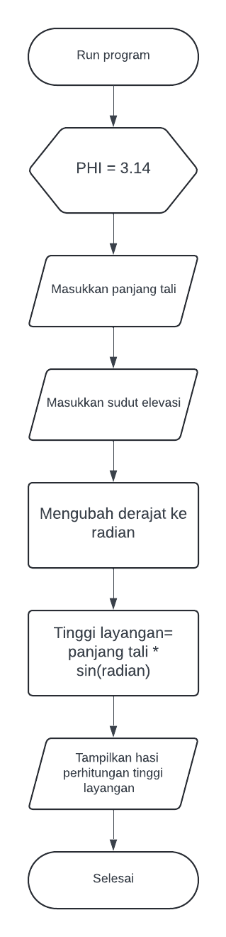

TUGAS2C

Program:

/* Nama File : TUGAS2B.c

Programaer : Rahmat Dany (24343124)

Tgl. pembuatan : 03 september 2024

Deskrip : Program Ini Menampilkan Hasil Kebutuhan Kalori

*/

#include<stdio.h>

int main (){

printf("Project Tugas 2 C Evaluasi\n");

printf("=========================================\n");

printf("Programer : Rahmat Dany\n");

printf("NIM : 24343124\n");

printf("=========================================\n");

int pekerjaan;

char kelamin;

float kalori, konsumsi, kalorip, umur, tb, bb;

// Masukkan variabel

printf("Masukkan jenis kelamin (L/P)= ");

scanf(" %c", &kelamin);

printf("Masukkan berat badan= ");

scanf("%f", &bb);

printf("Masukkan tinggi badan= ");

scanf("%f", &tb);

printf("Masukkan umur= ");

scanf("%f", &umur);

// proses

if (kelamin == 'L' || kelamin == 'l'){

konsumsi = (88.4 + 13.4 * bb) + (4.8 * tb)-(5.68 * umur);

printf("%.2f \n", konsumsi);

}

else if (kelamin == 'P' || kelamin == 'p'){

konsumsi = (447.6 + 9.25 * bb) + (3.1 * tb)-(4.33 * umur);

printf("%.2f \n", konsumsi);

}

printf("Pilih tingkat pekerjaan: \n");

printf("1. Sedikit bergerak \n");

printf("2. Banyak bergerak \n");

scanf("%d", &pekerjaan);

switch(pekerjaan){

case 1:

kalori = konsumsi *1.2;

break;

case 2:

kalori = konsumsi *1.5;

break;

}

printf("Kebutuhan kalori= %.2f kalori \n", kalori);

return 0;

}

Flowchart :

